2
II этап, 1 квартал
Отработка произношения звука [м]
1. | 1.Игра «Обезьянки» (каждое упражнение выполнять 5 раз).  - «Заборчик» - «Бегемотики»  -«Лягушка и слоник» - «Часики»  -«Качели»
2. | 2.Дыхательная гимнастика «Дуем на горячий чай».  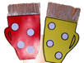  Вот какой горячий чай у матрешки. Чтобы чай поскорее остыл нужно на него подуть. Вот так. (Показ взрослого, щеки не надувать, чашку подносить близко ко рту).
3.  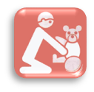 | 3.Игра «Подбери чашку к блюдцу».  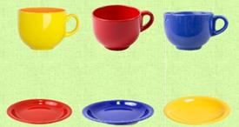  Матрешка очень любит пить чай. Только перепутались у нее чашки и блюдца. Давайте поможем матрешке навести порядок. Красную чашку поставим на красное блюдце. Вот так. (Показ взрослого). А теперь ты возьми чашку. Поставь желтую чашку на желтое блюдце.
4.  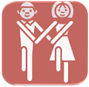 | 4.Упражнение «Идти».  Выполняется под мелодию с ритмичным рисунком. Взрослый пропевает, показывая движения (делай, как я), а ребенок выполняет движения.
2
5.  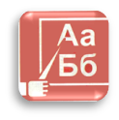 | 5.Работа с символами.  Взрослый ставит перед ребенком куклу Мими. – Мими хочет послушать и петь песенки со снежками и с тобой. Взрослый выставляет символы звуков [А], [У], [О], [Э], [Ы], [И], [М]. Ребенок их называет.  Послушай песенку АМ_. Повтори и выложи символы песенки.  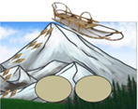  Послушай песенку МА_. Повтори и выложи символы песенки. - С вершины вулкана нарты с Мими спускаются вниз – ребенок длительно произносит: АААМ (спускаться, пропевая громко - тихо)  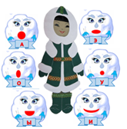  Аналогичная работа проводится с: МО,ИМ, МИ, ЫМ,МЫ.
6. | 6. – Игра «Хочу играть».  Взрослый – С чем хочешь играть с куклой или машинкой?  Ребенок – Я хочу играть с куклой. (Ребенок в силу своих речевых возможностей называет или показывает игрушки).  Взрослый – Давай играть. Ребенок, если может, производит игровые действия с выбранным предметом, если нет, взрослый показывает ребенку как играть с выбранной игрушкой.

